**Tvořením nových slov vznikají nová pojmenování.**

Každé utvořené slovo analyzujeme na základě segmentace na **morfy**.

**Vztah slovotvorby k morfologii**

Slovotvorba zkoumá rozšiřování SZ slovotvornými (morfologickými prostředky).

Podobně jako morf (koncovka *–š*) v kombinaci se slovesným kmenem přítomným nese význam 2.sg.ind.préz.akt., tak sufix *–dl(o)* v kombinaci se slovesným kmenem (minulým) nese níže uvedené významy.

Z hlediska genetického zkoumáme původ slov (slovo utvořené je **příbuzné** se slovem **základovým**).

Z hlediska funkčního zkoumáme funkce jednotlivých složek (nejmenších jazykových jednotek, tedy **morfů**).

Význam nové pojmenovací jednotky odvozujeme z významu částí, z nichž je utvořena (jejich kombinatoriky).

**Vztah slovotvorby k lexikologii**

Rozlišujeme **význam slovotvorný** a **význam lexikální**.

Např.: Mějme substantiv: *divadlo, vozidlo, letadlo, čerpadlo, mýdlo, odpočivadlo, ....* Vidíme, že a) všechna končí na *dlo*. Dále vidíme, že b) všechna můžeme b) vztáhnout ke slovesům: *dívat se, vozit, létat, ....* Intuitivně přicházíme na to, že jde o substantiva tvořená ze sloves. Podíváme-li se pozorně, tak uvidíme, že můžeme odlišit dva významy kombinací slovesný základ+sufix, a to a) jména označující **místa** se vztahem k činnosti označené základovým slovesem (*divadlo, odpočívadlo*) a b) jména označující **prostředky** se vztahem k činnosti označené základovým slovesem (*vozidlo, letadlo, čerpadlo, mýdlo*). Význam místa/prostředku označujeme jako význam **strukturní/slovotvorný.** Kromě tohoto významu má každá jednotka význam lexikální, který zužuje význam slovotvorný. Tak např. substantivem *divadlo* neoznačujeme libovolné místo, na němž se koná nějaká podívaná (např. místo, odkud se díváme na krajinu, označujeme slovem *rozhledna,* nikoli *divadlo*), podobně letadlo není označením libovolného prostředku k létání (slova *helikopréra, vrtulník* nemůžeme pojmenovat slovem *letadlo*). Strukturní význam se nekryje s lexikálním významem. Zúžením slovotvorného významu je význam lexikální.

Naopak slovem *odpočívadlo* označíme jak podestu na schodišti, tak např. parkoviště u dálnice, místo k odpočinku na vysokohorské trase. Podobně pojmenování *vozidlo* lze užít k označení automobilu, autobusu, bicyklu, motocyklu atd. Strukturní a lexikální význam je stejný.

Mějme např. substantiva *sídlo, sedlo, sedadlo* a *sádlo*. Na první pohled mají všechna stejné zakončení a mohli bychom je tudíž brát jako případy, jež zařadíme do jedné z výše uvedených skupin. Při bližším ohledání ovšem zjistíme, že snadnou práci budeme mít pouze v případě substantiva *sedadlo* (*sed-at --> sed-a-dlo = místo/prostředek*). Lze i ve všech ostatních případech substantiva vztáhnout ke slovesu *sedět/sedat?* Jednoduchá segmentace (*se-dlo, sí-dlo, sá-dlo*) není uspokojivá a v případě posledního je otázka, zda a pokud ano, pak jak, patří do skupiny substantiv příbuzných slovesu *sedět/sedat*.

Zatímco u ***sedadlo*** je strukturní význam dobře patrný, u ***sedlo***je problematický morfémový uzel. U substantiva ***sídlo*** je vztah ke slovesu *sedět/sedat* méně zřetelný (zřetelněji je patrný y výynamové souvislosti se slovesem ***usadit se***). Zcela zastřený je u substantiva ***sádlo*** (to, že jde o sesedlý tuk zjišťuje uživatel jazyka až na základě etymologie, takže vidíme, že lexikální význam zcela převážil nad významem strukturním).

**Vztah slovotvorby k sémantice**

ONOMAZIOLOGIE (od významu k formě)

např. z tohoto hlediska se v češtině pro vyjádření významu osoby rodu ženského, která má stejné povolání jako osoba rodu mužského, využívá slovotvorby: (*student/student-k-a*).

SÉMAZIOLOGIE (od formy k významu)

např. z tohoto hlediska je častou formou pro vyjádření významu osoby rodu ženského, která má stejné povolání jako osoba rodu mužského sufixy -*k(a), -ic(e), -yn(ě), ...*

Pojem – pojmové kategorie substance, vlastnost, děj, okolnost a autosémantické SD

báze – jména, vlastnosti, děje, okolnosti

příznak -– jména, vlastnosti, děje, okolnosti

**Slovo značkové** – význam nelze vysvětlit pomocí významu příbuzného slova.

**Slovo popisné** – význam lze vysvětlit pomocí významu příbuzného slova.

**Motivace** – vztah mezi základovým a odvozeným slovem na rovině významu (*mýdlo* je prostředek, jímž se ***myjeme***.)

**Fundace** vztah mezi základovým a odvozeným slovem na rovině formy (*mýdlo* je odvozeno od slovesa ***mýt****,* což je patrné z toho, že mají společnou část ***mý****-(t)(-dl(o)*).

**SLOVOTVORNÉ POSTUPY**

**derivace/odvozování**

**kompozice/skládání**

Způsoby odvozování:

**prefixace, deprefixace, reprefixace, sufixace, desufixace, resufixace, cirkumfixace, konverze**

Způsoby skládání:  **vlastní/nevlastní skládání**

Deriváty mají význam **(1) názvů prostředků (1a) v abstraktním slova smyslu** *sudidlo* (,to, podle čeho se *soudí*, měřítko‘), *rozpočítadlo*; etymologicky zastřené je *pravidlo*; **(1b) v konkrétním širokém slova smyslu** *mýdlo* (i *mejdlo*)*, lepidlo*; často jsou v různé míře nepravidelně tvořené (viz výše) a mnohé jsou etymologicky zastřené jako *trdlo ← třít, zrcadlo ← zřít*. Vydělitelná je skupina názvů **(1c) dopravních prostředků**, např. *letadlo, vozidlo, plavidlo*. Nepoměrně méně jsou zastoupena substantiva s významem **(2) místa k vykonávání děje**: *divadlo, odpočívadlo, stínadlo*, *čihadlo*; etymologicky zastřené je *močidlo*, nepravidelně tvořená jsou *sídlo, propadlo, hradlo, večeřadlo*. Výjimkou je *mokřadlo*, možná odvozené od adjektiva *mokrý*.[69](http://www.slovnikafixu.cz/heslar/-dlo#pozn_69) Ojedinělý je význam **(3) objektu děje** *prádlo*[*70*](http://www.slovnikafixu.cz/heslar/-dlo#pozn_70) *žrádlo* a **(4) výsledku děje**, např. nepravidelně utvořené *sádlo* (vlastně tuková *sedlina/usazenina*), *zavazadlo* (původně *zavazedlo,* tedy to, co *zavazí* ,překáží‘,[71](http://www.slovnikafixu.cz/heslar/-dlo#pozn_71) dnes spojujeme spíše se slovesem *zavázat*), *říkadlo* a nepravidelně utvořené *pořekadlo*. Řídké a expresivně zabarvené jsou **(5) názvy osob** *strašidlo, zlobidlo, vdávadlo, třeštidlo* i většina metaforických užití názvu prostředku ve významu expresiva *trdlo*.

Samostatnou skupinu tvoří **(6) propria**[72](http://www.slovnikafixu.cz/heslar/-dlo#pozn_72) jako názvy osad *Kopidlo, (Mlýnské) Struhadlo, (Velké) Sedlo,* název minerálního pramene *Pravřídlo,* hory v Krkonoších *Struhadlo*.

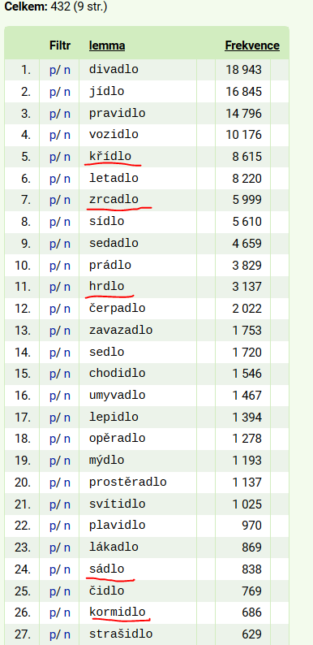

**Hláskové alternace – spoluformant**

Typy alternací

Pravidla

Vyskytují se ve flexi a při derivaci (*stůl/stolu – stolek, stolní, člověk/člověče – člověčí, člověčenství*)

Alternace podle typu hlásek a podle dalších fonetických kriterií

Alternace podle slovního druhu utvořeného slova

Alternace *e/0* a *0/e*

**Lze předpovědět, zda bude mít substantivum slovesné před *–ní* *a/á*?**

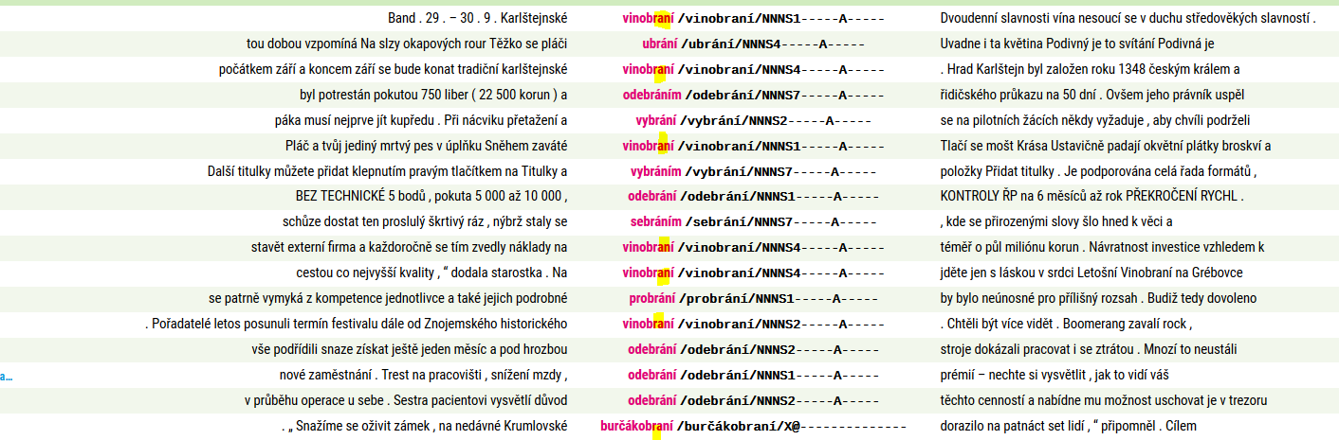

**Jak se chová *r* před příponou *-ní/-ný*?**

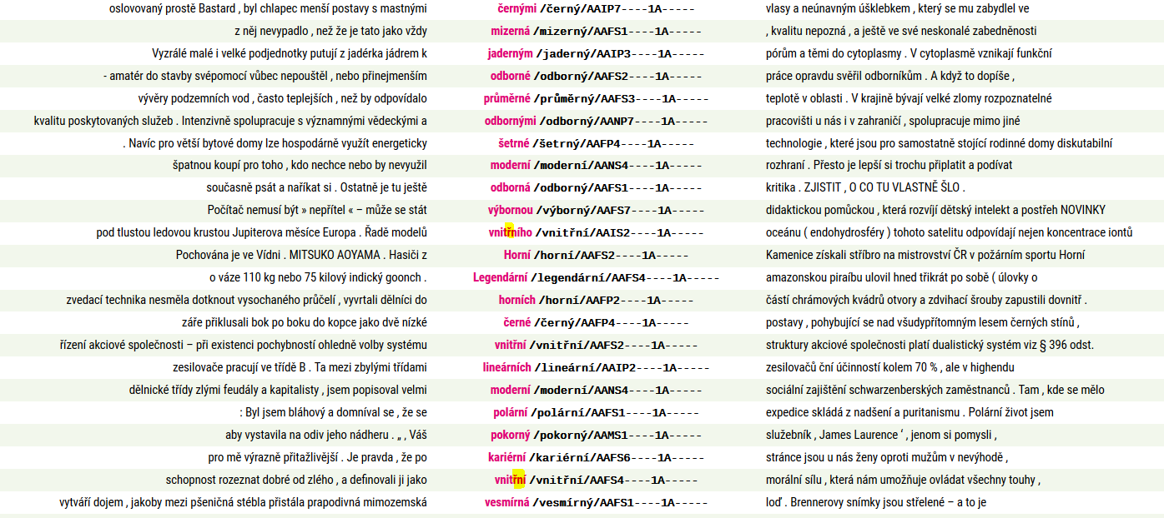

**Jak se chová *c, z* ve stejném kontextu?**

**Dochází k alternacím velár (*k, h, ch*) jenom v kontextu předního vokálu (*e, i/í*: *vlček/vlčí, snížek/sněžit, kožíšek/kožešinka*), nebo je lze pozorovat i v jiných kontextech?**

**Existuje pravidlo popisující samohláskové alternace v prefixech?**

***Uspořené*** *p*rostředky z ***úsporných***opatřeníjsme dobře investovali.

Analogicky:

***Nachýlený*** strom je ***náchylný*** k pádu.

***Prokázané***defraudace nebyly shledány ***průkaznými***.

***Připravené*** materiály sloužily ***přípravnému***výboru jako podklady jeho práce.

***Uložené***peníze rozúčtovali na ***úložné***a kapesné.